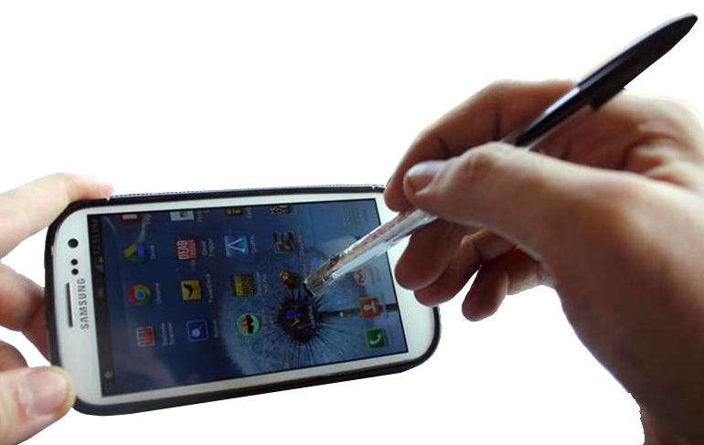
Lápiz Táctil Bajo Costo.
Este obra está bajo una
Licencia Creative Commons Atribución-NoComercial-CompartirIgual 3.0 Unported.

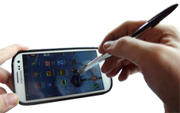
Lápiz Táctil Bajo Costo.
Breve descripción | Lápiz táctil para ser usado con pantallas capacitivas como las de la mayoría de tabletas y celulares modernos.
Para quién se hizo y con qué objeto | Se realizó para cualquier persona que desee o necesite mayor precisión al usar un lápiz táctil en su dispositivo.  Se ahorrarán el costo de un lápiz táctil y se puede elaborar fácilmente hasta como actividad de clase o en cualquier centro de saludo fundación con material reciclado.
Materiales y modo de funcionamiento | - Un lápiz, lapicero o cualquier elemento similar.  - Papel regalo metalizado o reciclar una bolsa de galletas o papitas que sea metalizado por dentro.  - Cinta transparente  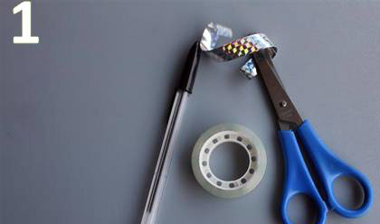  Imagen de los materiales utilizados para elaborar el lápiz táctil de bajo coste.
Proceso de elaboración | - Se recorta un trozo largo de papel metalizado y se sostiene al lápiz usando cinta.  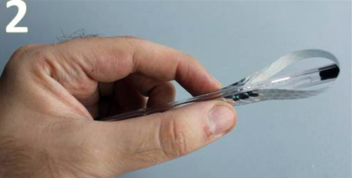  - No deben dar muchas vueltas pues la cinta es aislante, una vuelta apretada es suficiente.  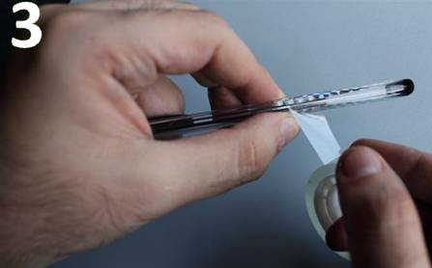  Imagen de la fijación del papel metalizado mediante cinta adhesiva.  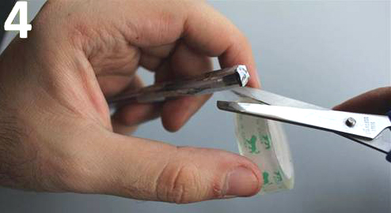  Imagen del corte de la cinta adhesiva.  - Para usarlo debes tocar con tus dedos la parte metalizada para transmitir tu energía estática por el papel como conductor hasta la pantalla. No usar papel aluminio pues, aunque funciona, seguramente rayaría la pantalla. Mejor usar papel de regalo metalizado o de golosinas que estén metalizados por dentro.  Este es otro desarrollo para los talleres prácticos que realizamos enseñando sobre Accesibilidad Digital, un servicio de la Fundación Todos Podemos Ayudar con sede en Medellín – Colombia Puede contactarnos www.accesibilidaddigital.com contacto@accesibiliaddigital.com https://www.facebook.com/accesibilidaddigital @Accesibilidad_
Precauciones | Evita gastar dinero en costosas ayudas comerciales, aprende a elaborar soluciones de bajo costo que se puedan masificar y así apoyamos la innovación social y mejoraremos calidad de vida de muchas personas que no estarían en capacidad de comprar las alternativas comerciales.
Autores y datos de contacto | Apellidos: Betancur Posada  Nombre: Felipe  Dirección: Carrera 41AA#18 Sur 07. Fundación Todos Podemos Ayudar  Ciudad: Medellín  País: Colombia  Teléfono: (57)3006000144  Correo electrónico : contacto@accesibilidaddigital.com  Web : www.accesibilidaddigital.com
Galería de imágenes

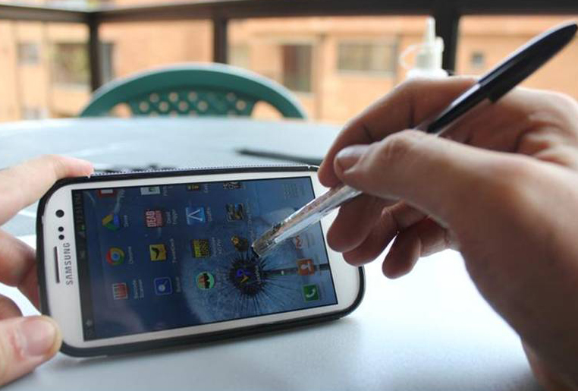
Imagen del uso del lápiz de bajo coste para pantallas táctiles.

